**Booking TEL +39 06 45 67 75 32**

[**info@evasionicral.com**](mailto:info@evasionicral.com) **-** [**www.evasionicral.com**](http://www.evasionicral.com/)

**Valle Maira**

**WEEKEND NEL PASSATO**

**Albergo Diffuso Ceaglio (Marmora)**

**Validità delle offerte: Tutto l’anno**

**MINIMO 2 PAX**

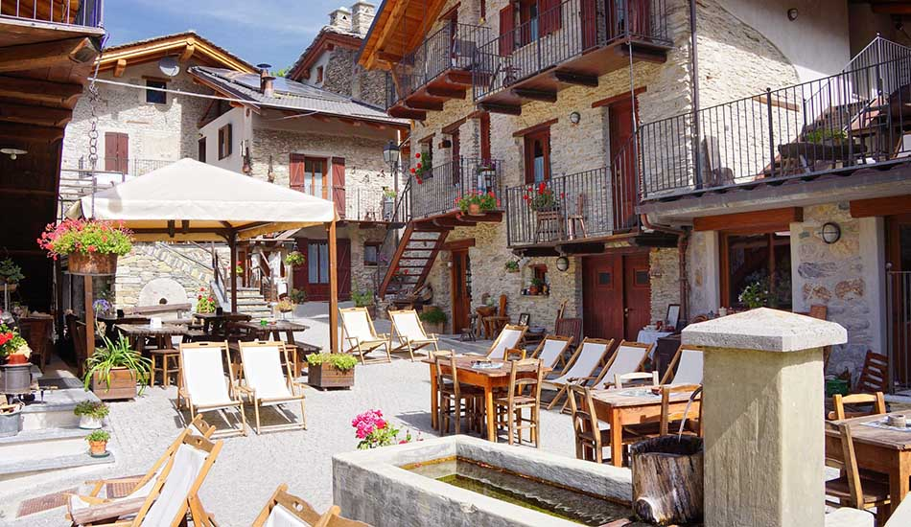**Quattro giorni a Marmora, fiore all’occhiello della Valle Maira, ospitati nello storico Albergo Diffuso Ceaglio, dove relax, tradizione e cibo fanno da padroni!**

**Prezzi:**

**per 2 persone € 280 a persona**

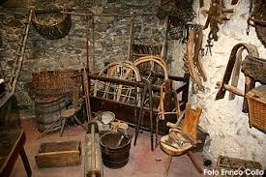**per 4 persone € 255 a persona**

**per 6 persone € 235 a persona**

* **Proposta rivolta a coppie/piccoli gruppi**
* **Pacchetto 4 giorni/3 notti**
* **Servizio di mezza pensione**

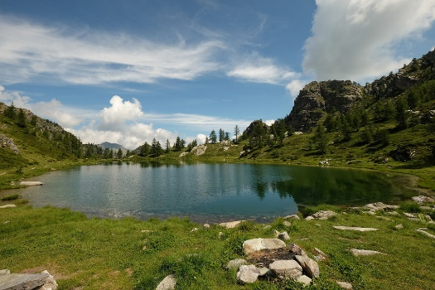**Programma**

1° giorno: arrivo in Hotel, sistemazione in camera, presentazione documentata con cartina Valle Maira relativa alle escursioni, cena con degustazione piatti di cucina povera della Valle Maira.

2° giorno: ricca colazione a buffet. Escursione tra borgate storiche, tradizioni artistiche e architettoniche della Valle, thermos con il the per il tour, cena.

3° giorno: colazione a buffet. Escursione al Lago Nero, alla scoperta della flora alpina e fauna, thermos con il the per il tour, cena.

4° giorno: colazione a buffet. Visita al museo open air ”Museo d’la vito den bot” allestito negli spazi comuni esterni alla struttura, eventuali consigli per escursione prima del rientro, in accordo con gli interessi espressi dall’ospite, rientro alle proprie abitazioni.

**La quota comprende:**

* 3 pernottamenti in camera doppia
* 3 cene degustazione
* 3 colazioni a buffet con prodotti dolci e salati
* Thè per i tour
* documentazione scritta per la passeggiata fra le borgate di Marmora alla scoperta della cultura e tradizioni della Valle Maira
* documentazione scritta per escursione alla scoperta del Lago Nero
* 1 cartina della Valle Maira
* visita museo allestito all’aperto “Museo d’la vito den bot”
* consigli per i tour individuali il giorno dell’arrivo e quello della partenza

Possibilità su richiesta (non incluso): lunch per il giorno di partenza di Sauna e/o Massaggi Classici Svedesi rilassanti - possibilità di richiesta transfert con shuttle

**La quota non comprende:**

* Quanto non specificato alla voce “la quota comprende”
* Tassa di soggiorno